RIFIUTO SPECIALE PERICOLOSO
Università degli Studi di Parma
DIPARTIMENTO  DIP. SAF – FARMACIA  Parco Area delle Scienze 27/A | SIPE | Resp. Attività didattica e ricerca (RADRL):
CODICE C.E.R.  13.02.05* | CODICE PERICOLOSITÀ HP  HP4 - HP14
STATO FISICO | DESCRIZIONE RIFIUTO
LIQUIDO | Olio minerale esausto
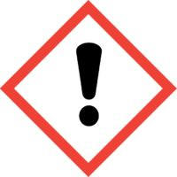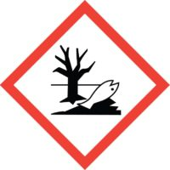
UN 3082

RIFIUTO SPECIALE PERICOLOSO
Università degli Studi di Parma
DIPARTIMENTO  DIP. SAF – FARMACIA  Parco Area delle Scienze 27/A | SIPE | Resp. Attività didattica e ricerca (RADRL):
CODICE C.E.R.  13.02.05* | CODICE PERICOLOSITÀ HP  HP4 - HP14
STATO FISICO | DESCRIZIONE RIFIUTO
LIQUIDO | Olio minerale esausto
UN 3082

